**计算机网络技术第三次作业**

FTP客户机程序

姓名： 周宝航

学号：2120190442

日期： 2019.11.25

专业：计算机科学与技术

**目录**

[一、作业要求 3](#_Toc26009108)

[二、FTP协议 3](#_Toc26009109)

[三、开发环境 4](#_Toc26009110)

[四、程序流程图 5](#_Toc26009111)

[五、关键问题 6](#_Toc26009112)

[1．登录认证 6](#_Toc26009113)

[2．交互模式 6](#_Toc26009114)

[3．解析目录信息 7](#_Toc26009115)

[4．上传文件 8](#_Toc26009116)

[5．下载文件 9](#_Toc26009117)

[六、测试截图 11](#_Toc26009118)

[1．主页面展示 11](#_Toc26009119)

[2．上传功能 12](#_Toc26009120)

[3．删除功能 13](#_Toc26009121)

[4．下载功能 14](#_Toc26009122)

# 作业要求

**实现一个FTP客户机程序，具体要求：**

1. Windows平台上，图形用户界面，编程语言不限；
2. 输入FTP服务相关信息（FTP服务器、账号、密码），获取服务器的文件列表，实现FTP命令（USER、PASS、LIST、RETR与QUIT），显示交互过程。
3. 撰写说明文档，包括：编程环境、关键问题、程序流程、测试截图等；
4. 提交全部程序，包括：源代码、可执行程序、说明文档等。

# 二、FTP协议

FTP（File Transfer Protocol，文件传输协议） 是 TCP/IP 协议组中的协议之一。FTP协议包括两个组成部分，其一为FTP服务器，其二为FTP客户端。其中FTP服务器用来存储文件，用户可以使用FTP客户端通过FTP协议访问位于FTP服务器上的资源。在开发网站的时候，通常利用FTP协议把网页或程序传到Web服务器上。此外，由于FTP传输效率非常高，在网络上传输大的文件时，一般也采用该协议。

1. 工作方式

FTP支持两种模式，一种方式叫做Standard (也就是 PORT方式，主动方式)，一种是 Passive(也就是PASV，被动方式)。Standard模式：FTP的客户端发送 PORT命令到FTP服务器。Passive模式：FTP的客户端发送PASV命令到FTP服务器。

主动模式：FTP 客户端首先和FTP服务器的21端口建立连接，通过这个通道发送命令，客户端需要接收数据的时候在这个通道上发送PORT命令。PORT命令包含了客户端用什么端口接收数据。在传送数据的时候，服务器端通过自己的20端口连接至客户端的指定端口发送数据。FTP服务器必须和客户端建立一个新的连接用来传送数据。

被动模式：FTP服务器收到PASV命令后，随机打开一个高端端口（[端口号](https://baike.baidu.com/item/%E7%AB%AF%E5%8F%A3%E5%8F%B7" \t "_blank)大于1024）并且通知客户端在这个端口上传送数据的请求，客户端连接FTP服务器此端口，通过三次握手建立通道，然后FTP服务器将通过这个端口进行数据的传送。

1. 命令描述

|  |  |
| --- | --- |
| 命令 | 描述 |
| DELE <filename> | 删除服务器上的指定文件 |
| LIST <name> | 如果是文件名列出文件信息，如果是目录则列出文件列表 |
| PASS <password> | 系统登录密码 |
| PASV | 请求服务器等待数据连接 |
| QUIT | 从FTP服务器上退出登录 |
| RETR <filename> | 从服务器上找回（复制）文件 |
| STOR <filename> | 储存（复制）文件到服务器上 |
| USER <username> | 系统登录的用户名 |

1. 标准FTP信息

|  |  |
| --- | --- |
| 响应代码 | 解释说明 |
| 150 | 打开连接 |
| 200 | 成功 |
| 221 | 退出网络 |
| 225 | 打开数据连接 |
| 227 | 进入被动模式（IP地址、端口号） |
| 230 | 登录因特网 |
| 250 | 文件行为完成 |
| 331 | 要求密码 |

# 三、开发环境

|  |  |
| --- | --- |
| **硬件环境** | Intel(R) Core(TM)i7 CPU, 16.00GB DDR |
| **操作系统** | Microsoft Windows 10 |
| **开发环境** | Qt Creator 4.10.0 |
| **编程语言** | C++ |
| **界面框架** | Qt |

# 四、程序流程图

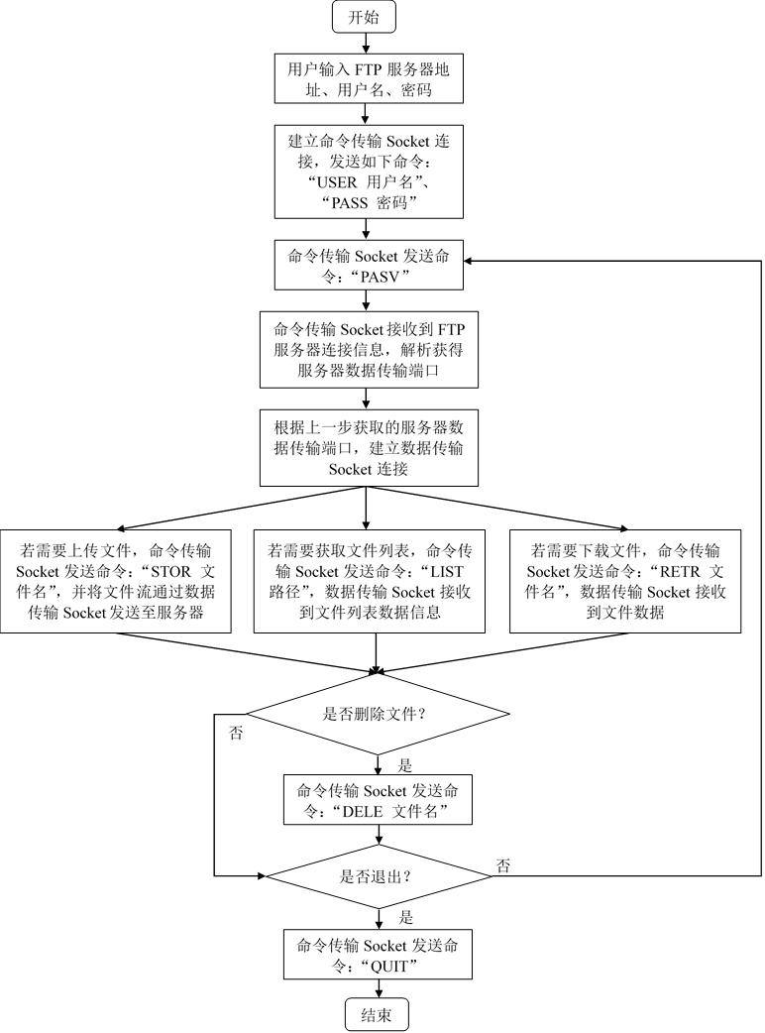

图1 程序流程图

# 五、关键问题

## 1．登录认证

用户每次进行登录操作时，程序会先向FTP服务器发出“USER 用户名”请求。待接收到来自服务器的331标识码后，再向FTP服务器发出“PASS 密码”请求。待接收到来自服务器的230标识码后，表明用户登录成功。

## 2．交互模式

FTP协议中定义了两种客户端与服务器交互的模式类型：主动模式与被动模式。我的客户端程序采用被动模式来与服务器进行交互。在每次进行数据请求前，程序先向服务器发出“PASV”命令，待接收到227标识码后解析得到服务器端的数据通信端口。客户端程序再建立数据传输套接字与服务器进行数据通信连接。



## 3．解析目录信息

客户端获取FTP服务器文件目录信息时，先发出“PASV”命令建立起数据通信连接后，再发出“LIST”命令。待客户端数据通信套接字接收到数据时，进行文件目录的解析工作。由于返回的文件目录是以“\r\n”结尾划分每个文件条目的，客户端程序按照该规则解析每个文件或文件夹。



## 4．上传文件

客户端进行上传文件操作时，先发出“PASV”命令建立起数据通信连接后，再发出“STOR 文件名”命令，通过数据通信套接字将文件字节发送至FTP服务器。



## 5．下载文件

客户端进行下载文件操作时，先发出“PASV”命令建立起数据通信连接后，再发出“RETR 文件名”命令。待接收到来自FTP服务器的数据传输时，使用waitForReadyRead函数循环接收全部的文件字节。待接收完毕后，通过文件对象的write方法保存文件至本地。



# 六、测试截图

## 1．主页面展示

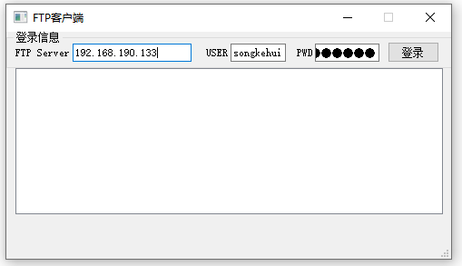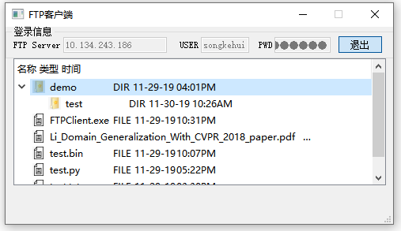

程序界面主要包括两部分：登录信息以及文件目录列表。

“登录信息”部分主要提供用户输入FTP服务器地址、用户名、用户密码。待用户输入完所有信息，点击“登录”按钮，程序将会向FTP服务器发起登录请求。若认证成功，则会返回文件目录列表。若失败，则会弹出警告提示信息。

用户登录成功后，主界面将会展示FTP服务器上的文件目录列表。用户单击文件夹时，程序会向FTP服务器发起请求获取该目录下的文件信息。如此一来，无需将服务器的文件列表全部获取，减轻内存压力。

若用户点击“退出”按钮，程序向FTP服务器发出“QUIT”指令，完成退出操作。

## 2．上传功能

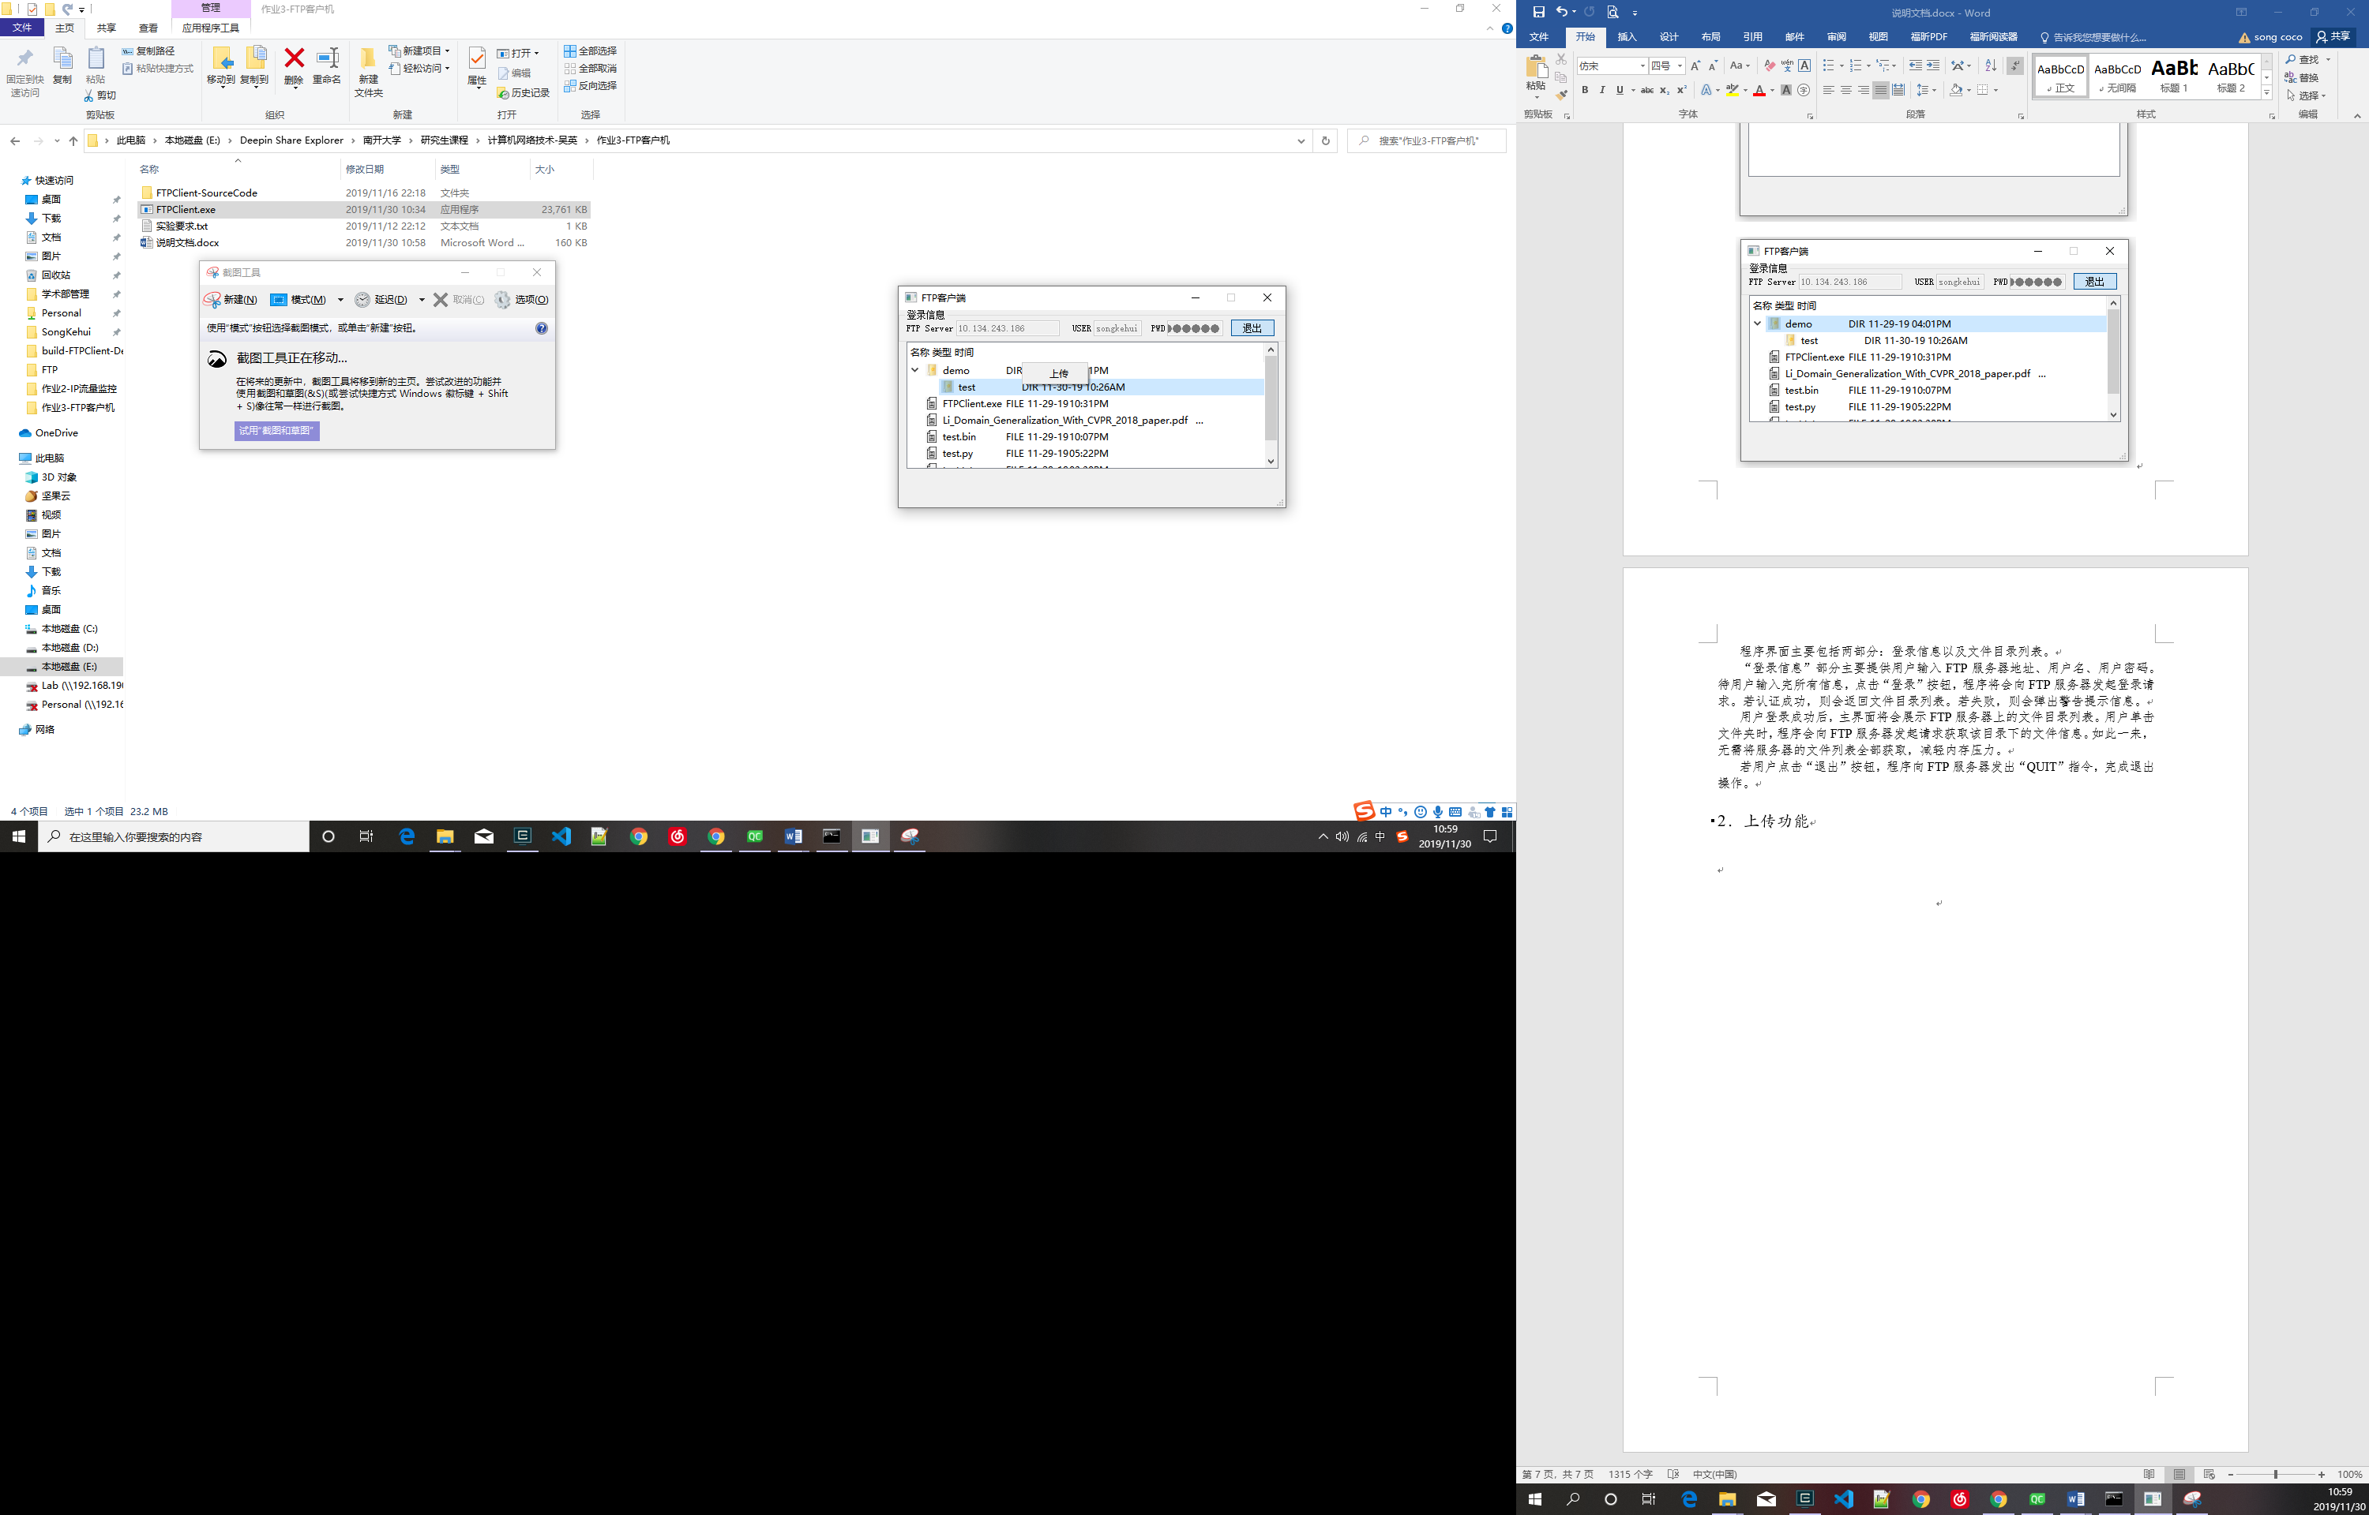

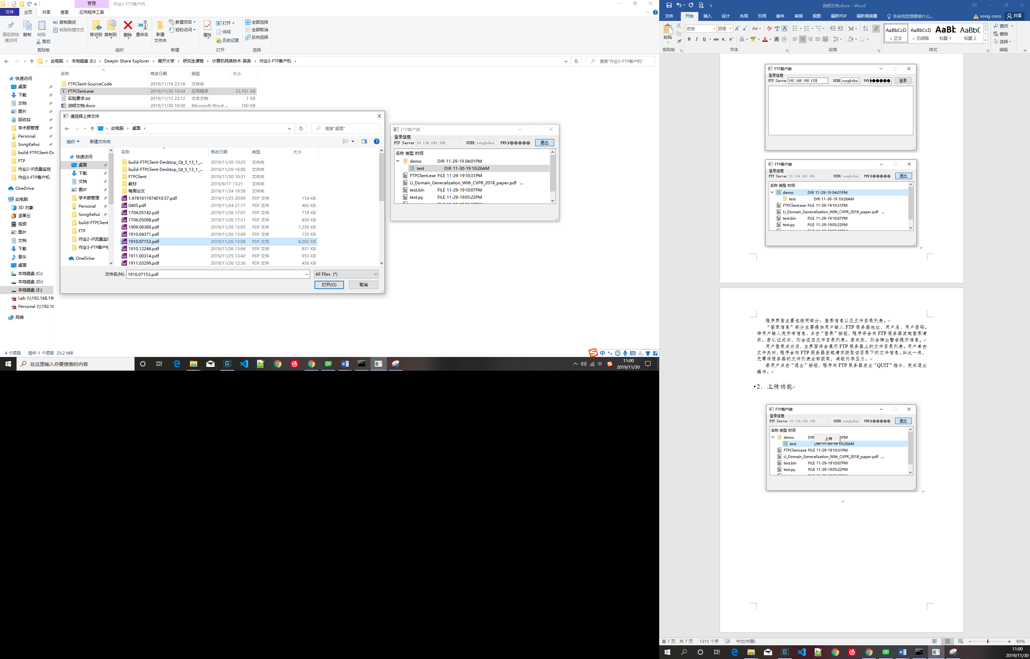

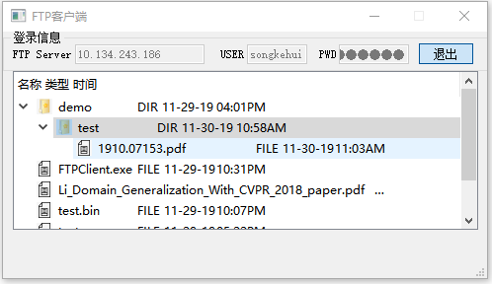

用户登录成功后，可通过右击文件目录列表中的文件夹或文件，进行“上传”操作。当右击文件夹时，上传的文件会保存在该文件夹下。当右击文件时，上传的文件会保存在该文件同一目录下。

当用户点击“上传”按钮后，系统弹出文件选择框。用户选中要上传的文件后，点击“打开”按钮，程序会进行上传操作。待上传完成后，相应目录下会添加上该文件的条目信息。

## 3．删除功能

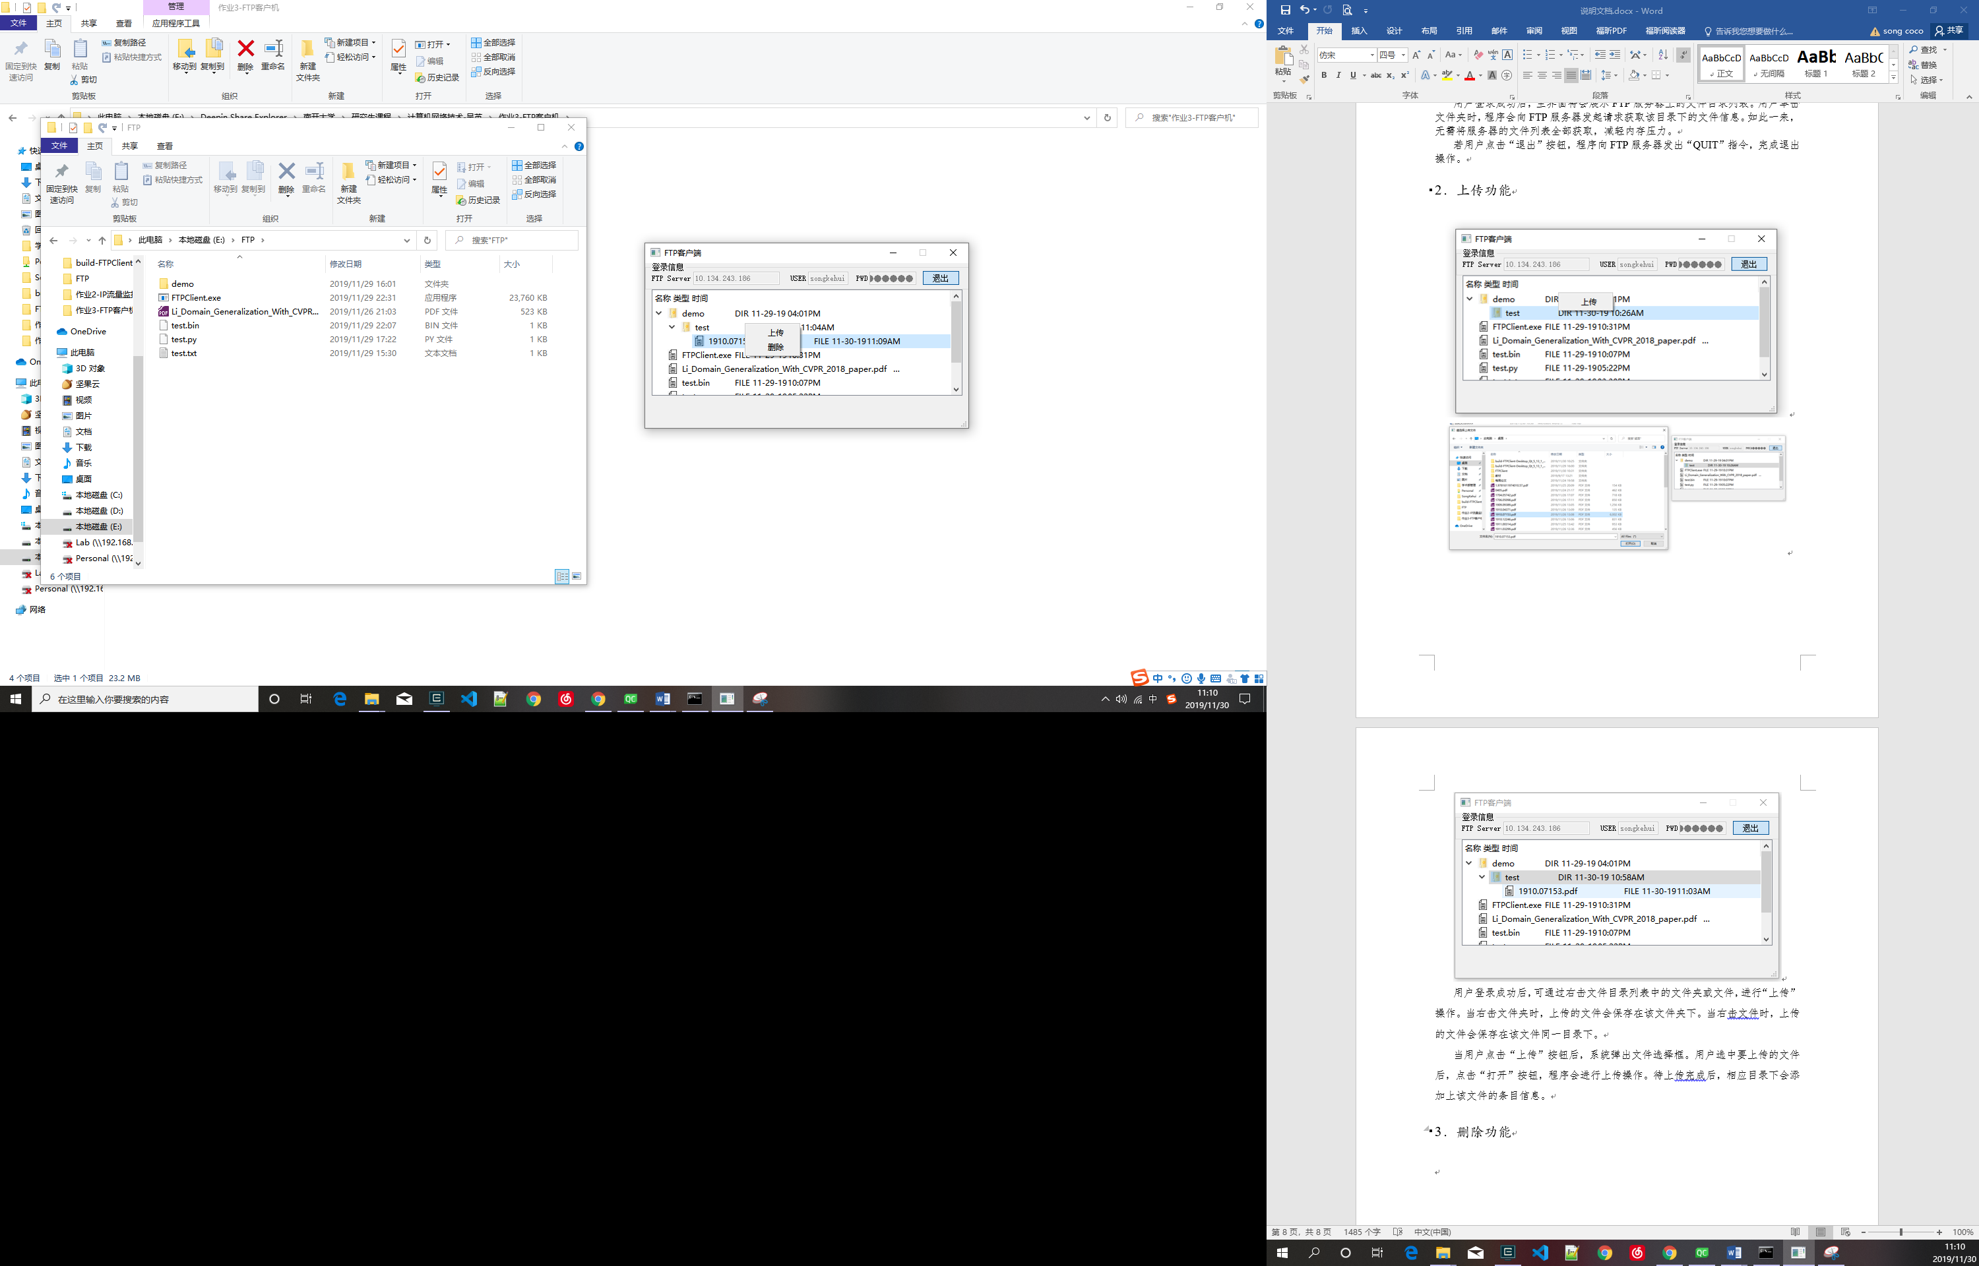

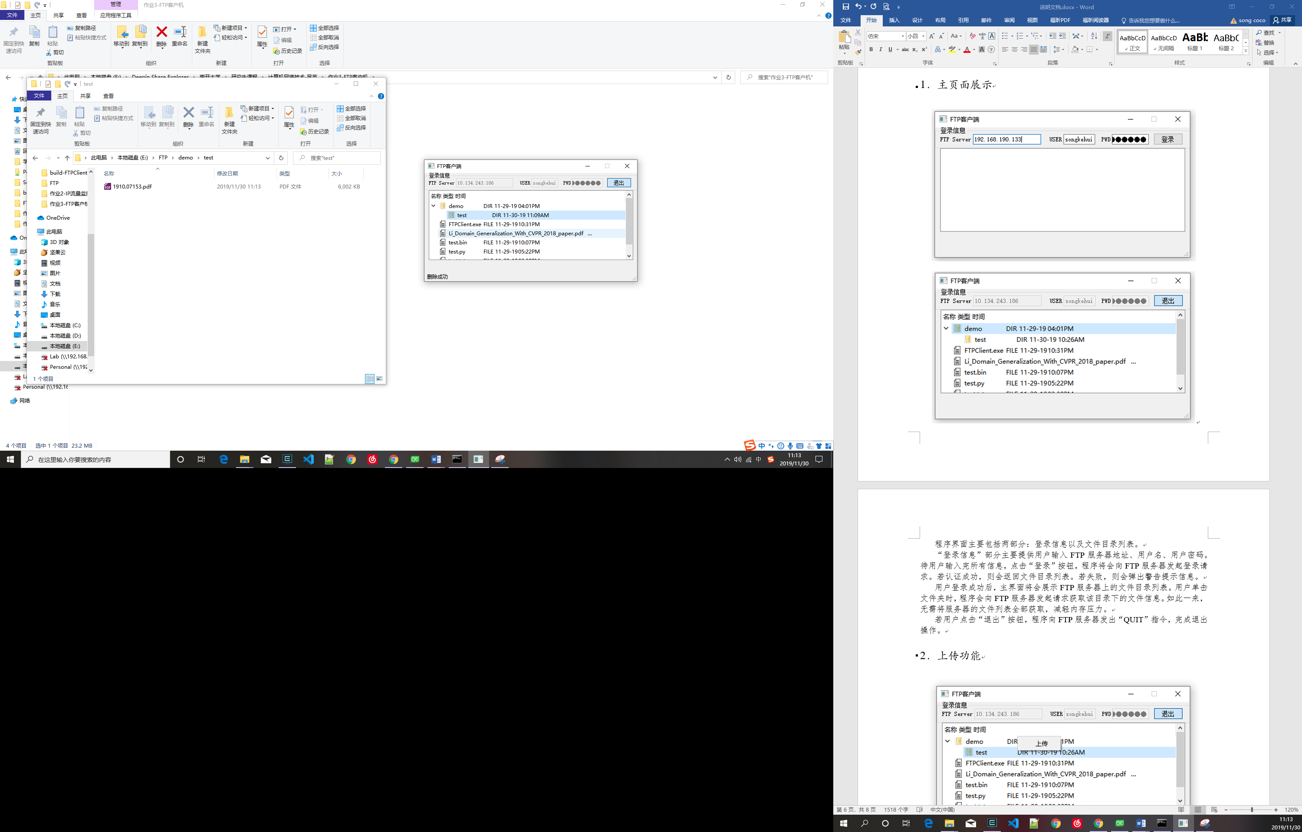

用户登录成功后，可通过右击文件目录列表中的文件，进行“删除”操作。

用户通过右击选中要删除的文件，点击“删除”按钮，程序将会发起请求将FTP服务器上的该文件删除。操作成功后，状态栏提示“删除成功”。同时，目录列表中的该文件消失。

## 4．下载功能

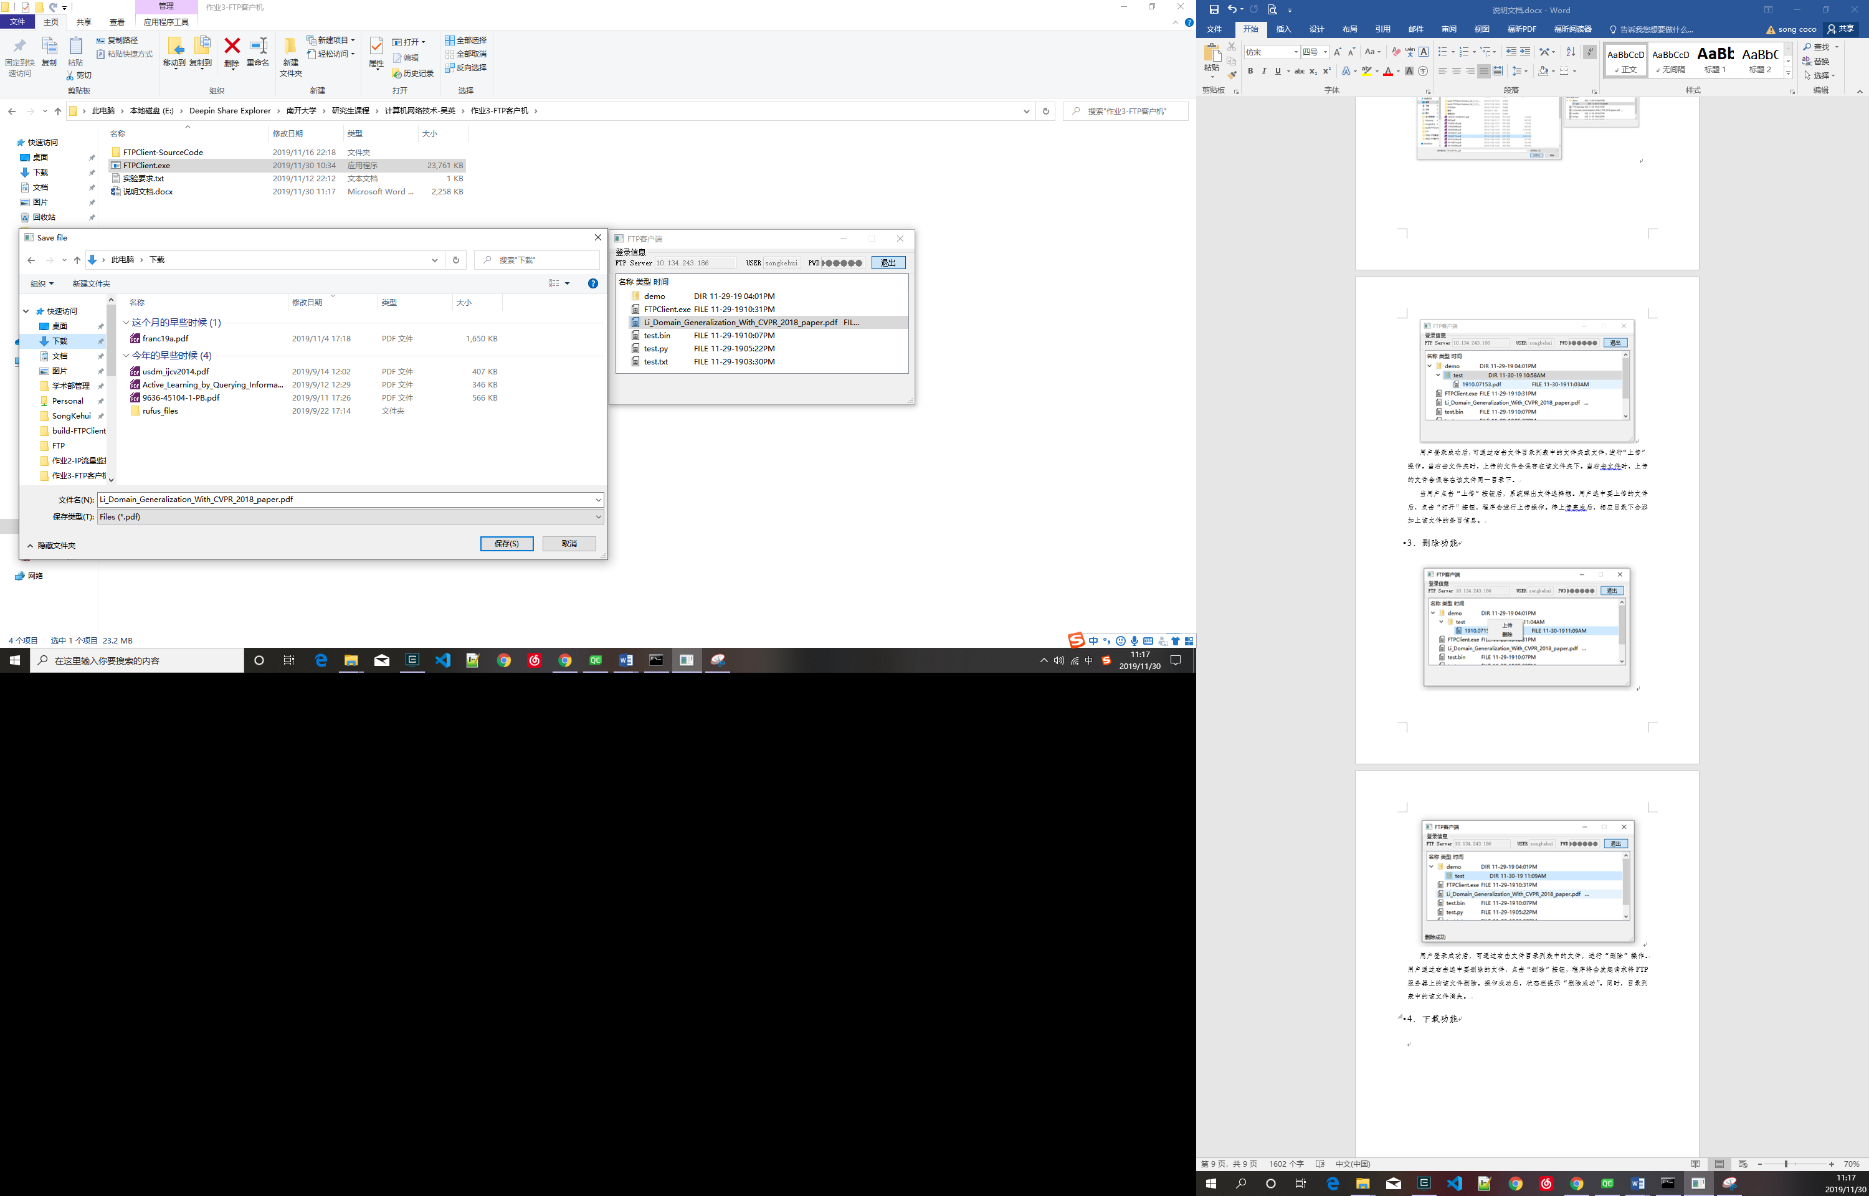

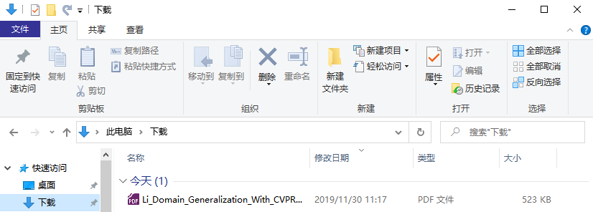

用户登录成功后，可通过左键双击文件，进行“下载”操作。当用户双击文件后，系统弹出文件保存路径框。用户选择完要保存的文件路径后，点击“保存”按钮，即可将FTP服务器上的选中文件保存到指定路径下。